Steam Featured Games



Nous allons développer une app qui affiche les apps à la une de Steam :-)

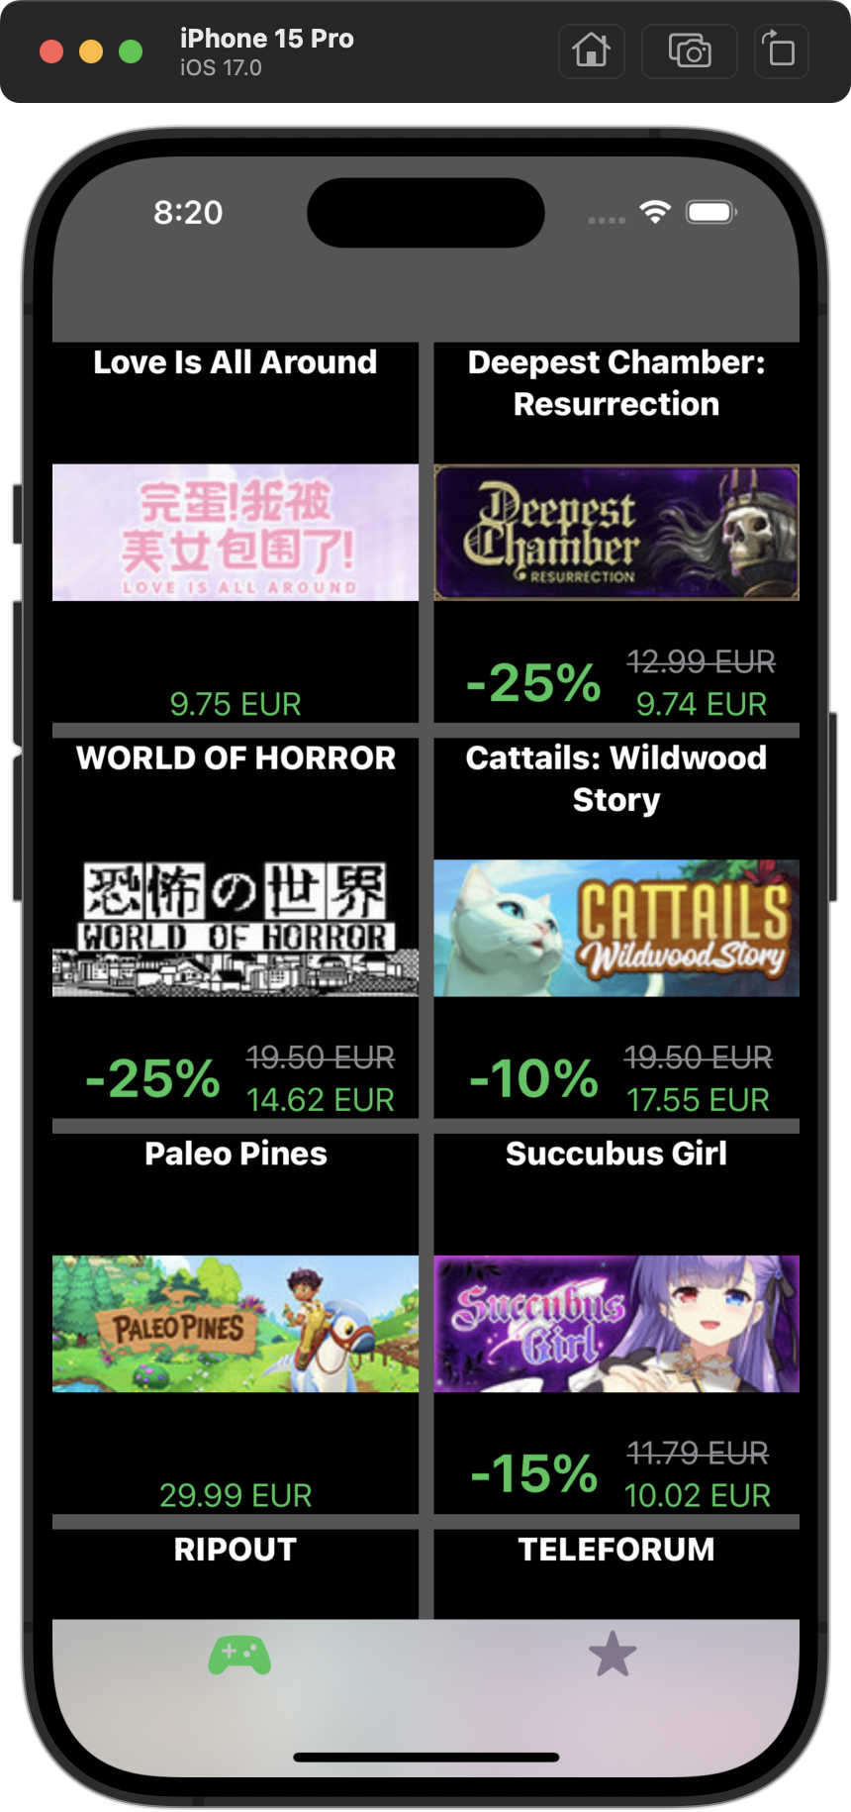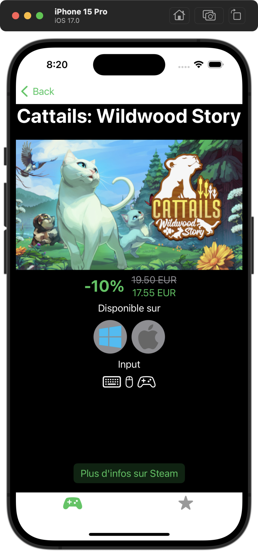

Vous pouvez choisir d’utiliser UIKit ou SwiftUI

Vous pouvez choisir les éventuels frameworks externes

API GET: <https://store.steampowered.com/api/featured>

(source: <https://github.com/Revadike/InternalSteamWebAPI/wiki>)

Structure retournée: 1 objet contenant 3 tableaux:

* featured_win
* featured_mac
* featured_linux

Focalisez-vous sur la liste “featured_win” pour afficher dans la liste.

Chaque tableau contient une liste de jeux vidéos avec des informations de base ainsi qu’une promo, si applicable.

*Vous aurez besoin de:*

* ***id****: identifiant du jeu (Int)*
* ***name****: titre du jeu*
* ***discounted****: Bool indiquant si c’est une réduction ou non*
* ***discount_percent****: si discounted est true, contient une valeur entre 0 et 100*
* ***original_price****: prix d’origine du jeu (sans réduction), exprimé en cents (p.ex. 1000 = 10.00 €)*
* ***final_price****: si discounted est true, le prix modifié (avec réduction), exprimé en cents (p.ex. 1000 = 10.00 €)*
* ***currency****: la monnaie du prix (String)*
* ***small_capsule_image****: String avec un lien vers une petite image pour la vue de la cellule*
* ***large_capsule_image****: String avec un lien vers une grande image pour la vue de détail*
* ***windows_available****: Bool indiquant si le jeu est disponible sur Windows*
* ***mac_available****: Bool indiquant si le jeu est disponible sur Mac*
* ***linux_available****: Bool indiquant si le jeu est disponible sur Linux*
* ***controller_support****: String contenant “full” si compatible avec manette, ou null sinon*

—

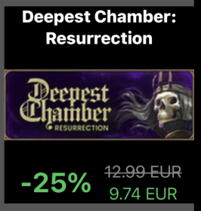

Cellule:

* Fond noir
* Titre
* Small image
* Prix



Ecran de détail:

* Titre
* Large image
* Prix avec éventuelle réduction
* Disponibilité avec une liste de pastilles (voir les 3 images adjacentes à ce document)
* Input: Si controller_support est rempli, afficher clavier + souris + gamepad, sinon seulement clavier + souris
* En bas: “Plus d’infos sur Steam”, qui ouvre l’URL [**https://store.steampowered.com/app/{game.id**](https://store.steampowered.com/app/%7Bgame.id)**}** dans Safari

—

Astuces (points pas nécessairement vus en cours):

* Pour afficher un prix avec deux décimales (“xx.xx”) dans un Int appelé p.ex. **price**, utilisez **String(format: "%.2f", price)**

—

Remarques pour éviter les pièges:

* original_price a exactement 1 cas où il vaut null.

—

Bonus:

* Sauvez dans Core Data une vue “Favorites”. Chaque “Favorite” contient un **gameId** avec l’identifiant du jeu favori, et un **addedDate** correspondant au moment de l’ajout. A l’affichage, la liste des favoris est triée par **addedDate** décroissant
* Concaténez les 3 listes featured_linux + featured_mac + featured_win pour n’avoir qu’une grande liste de 30 éléments au lieu de 3 listes séparés de 10 éléments → Comment peut-on obtenir une liste
* Evitez d’avoir des underscore dans les noms de variables Swift
* Actuellement “controller_support” est un String contenant soit “full”, soit null. Peut-on rendre ce code plus élégant?